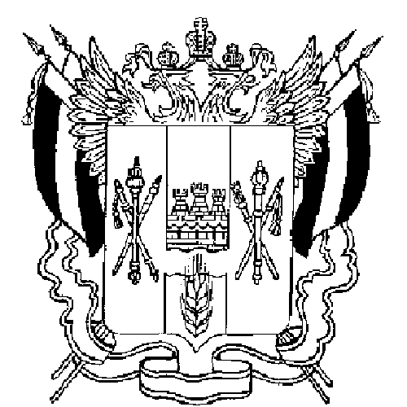
Территориальная избирательная комиссия
Матвеево-Курганского района
Ростовской области

ПОСТАНОВЛЕНИЕ

30 августа 2012 года №70-7
п. Матвеев Курган

О регистрации Чередниковой Галины Николаевны кандидатом в депутаты Собрания депутатов третьего созыва по десятимандатному избирательному округу Большекирсановского сельского поселения Матвеево-Курганского района Ростовской области

Проверив соответствие порядка выдвижения Матвеево-Курганским местным отделением Всероссийской политической партией «ЕДИНАЯ РОССИЯ» Чередниковой Галины Николаевны кандидатом в депутаты Собрания депутатов третьего созыва по десятимандатному избирательному округу Большекирсановского сельского поселения Матвеево-Курганского района Ростовской области требованиям Областного закона №645-ЗС от 08.08.2011г «О выборах депутатов представительных органов муниципальных образований в Ростовской области» и необходимые для регистрации кандидата документы, в соответствии со статьями 21, 22, 24, 25,28,30 вышеуказанного Областного закона,
Территориальная избирательная комиссия Матвеево-Курганского района ПОСТАНОВЛЯЕТ:
1.Зарегистрировать Чередникову Галину Николаевну, 1954 года рождения, образование среднее профессиональное, пенсионерку, проживающую в х. Большая Кирсановка, Матвеево-Курганского района, выдвинутую Матвеево-Курганским местным отделением Всероссийской политической партией «ЕДИНАЯ РОССИЯ» кандидатом в депутаты Собрания депутатов третьего созыва по десятимандатному избирательному округу Большекирсановского сельского поселения Матвеево-Курганского района Ростовской области 30 августа 2012 года в 15 часов 35 минут.
2. Выдать Чередниковой Галине Николаевне удостоверение о регистрации установленного образца.
3. Опубликовать настоящее постановление в газете «Родник» и разместить указанное постановление на сайте территориальной избирательной комиссии Матвеево-Курганского в сети интернет.

Председатель комиссии О.Н. Галиченко

Секретарь комиссии Г.В. Бухтиярова

